Третий этап индивидуального проекта

Добавление к сайту достижений

Заболотная Кристина Александровна

Содержание

# 1 Цель работы

Научиться добавлять к сайту достижения, список достижений (о навыках (Skills), об опыте (Experience), о достижениях (Accomplishments)).

# 2 Задание

Добавить к сайту достижения.

1. Список достижений. а) Добавить информацию о навыках (Skills). б) Добавить информацию об опыте (Experience). в) Добавить информацию о достижениях (Accomplishments).
2. Сделать пост по прошедшей неделе.
3. Добавить пост на тему по выбору: а) Легковесные языки разметки. б) Языки разметки. LaTeX. в) Язык разметки Markdown.

# 3 Выполнение лабораторной работы

1. Необходимо добавить к сайту достижения. Начинаем с skills.

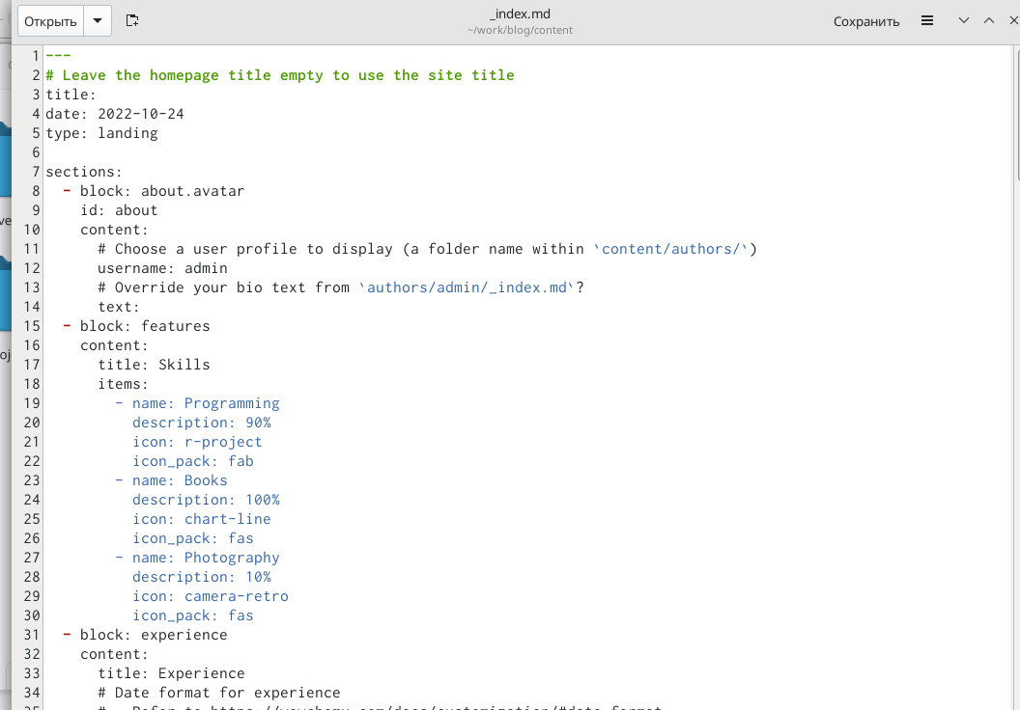

skills

1. Добавляем Experience.

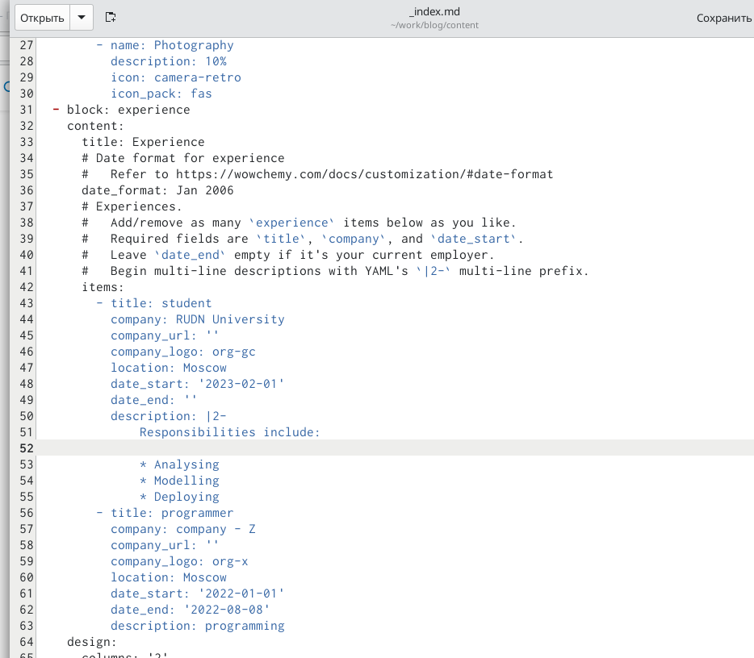

Experience

1. Добавляем Accomplishments.

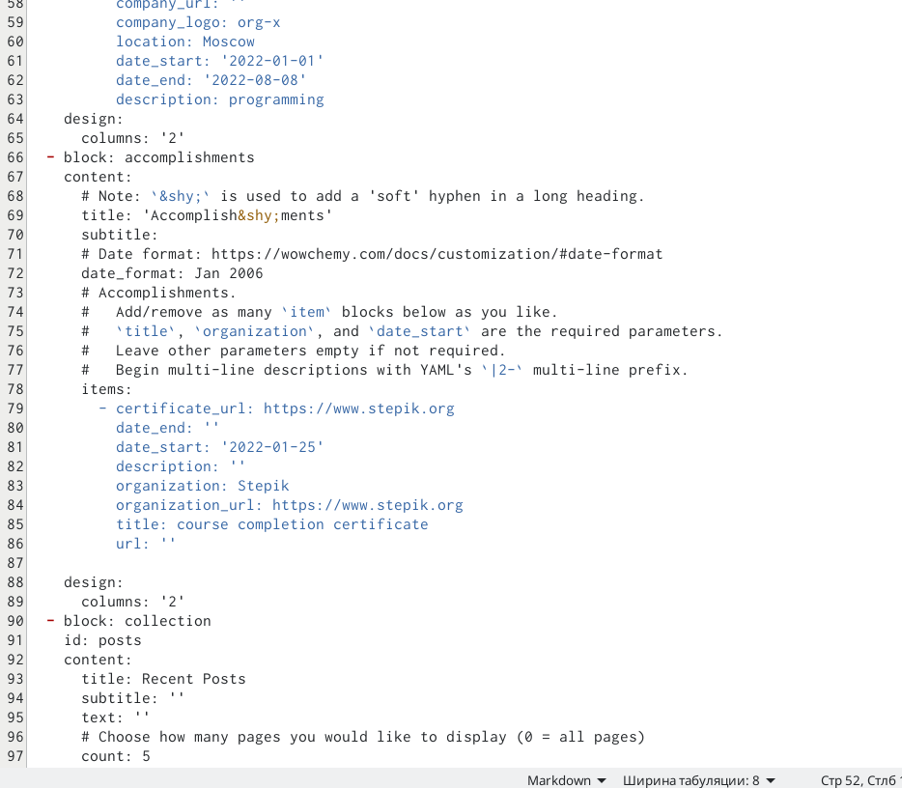

Accomplishments

1. Каким образом все это выглядит на сайте.

[сайт] (image/эт34.png){#fig:004 width=90%}

1. Добавляем пост по прошедшей неделе.

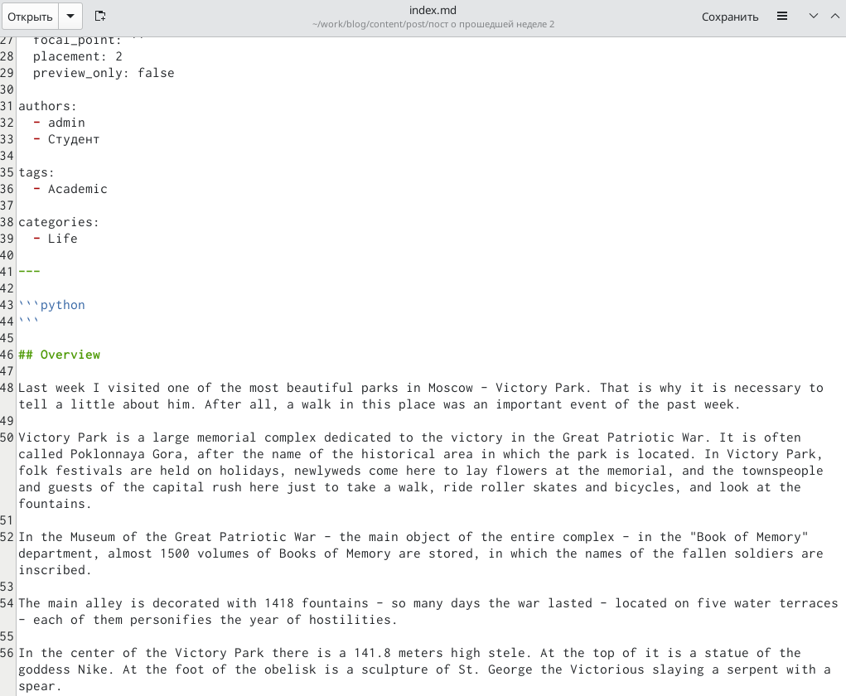

пост о прошедшей неделе

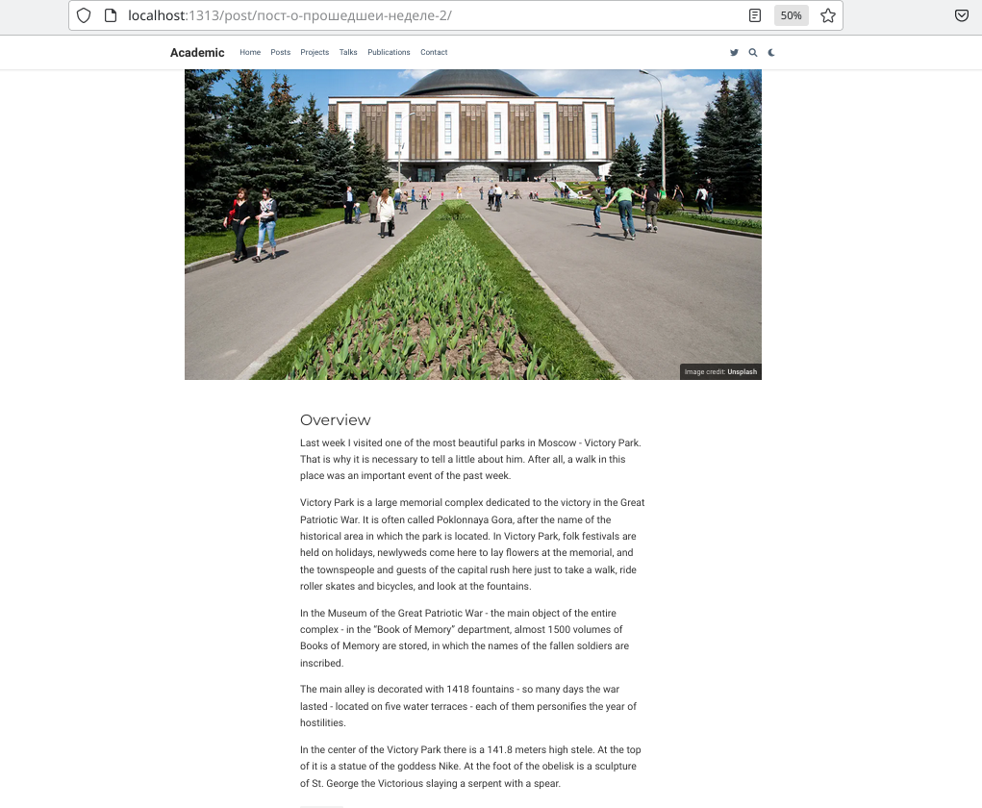

пост о прошедшей неделе

1. Добавляем пост по одной из предложенных тем. Я выбрала - язык разметки Markdown.

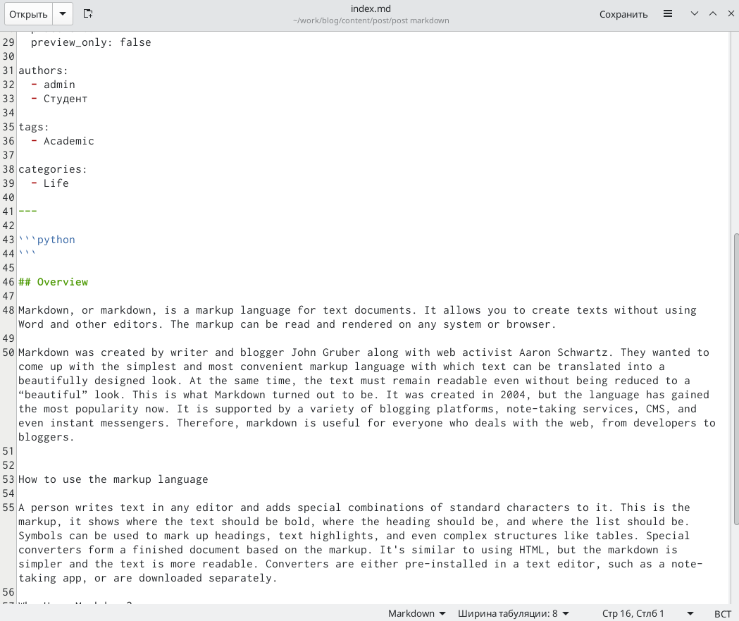

Markdown

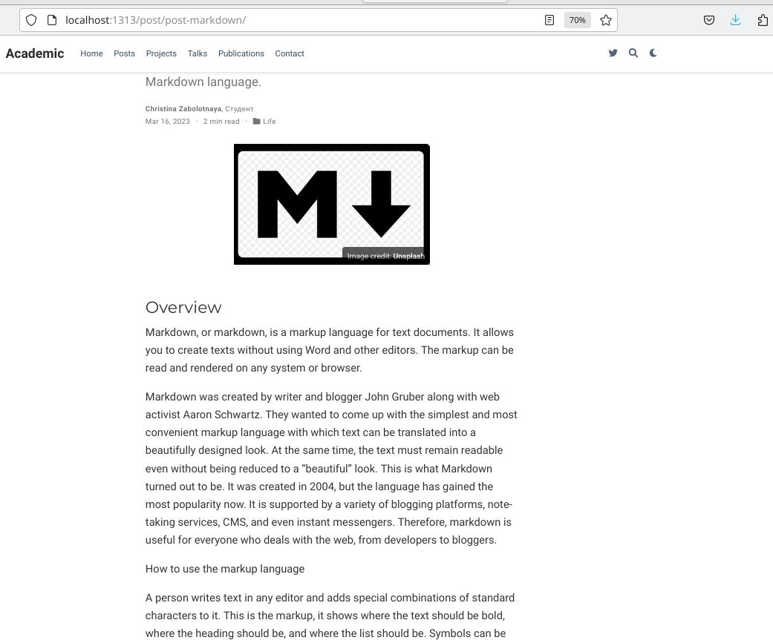

Markdown

1. Сам сайт с blog.

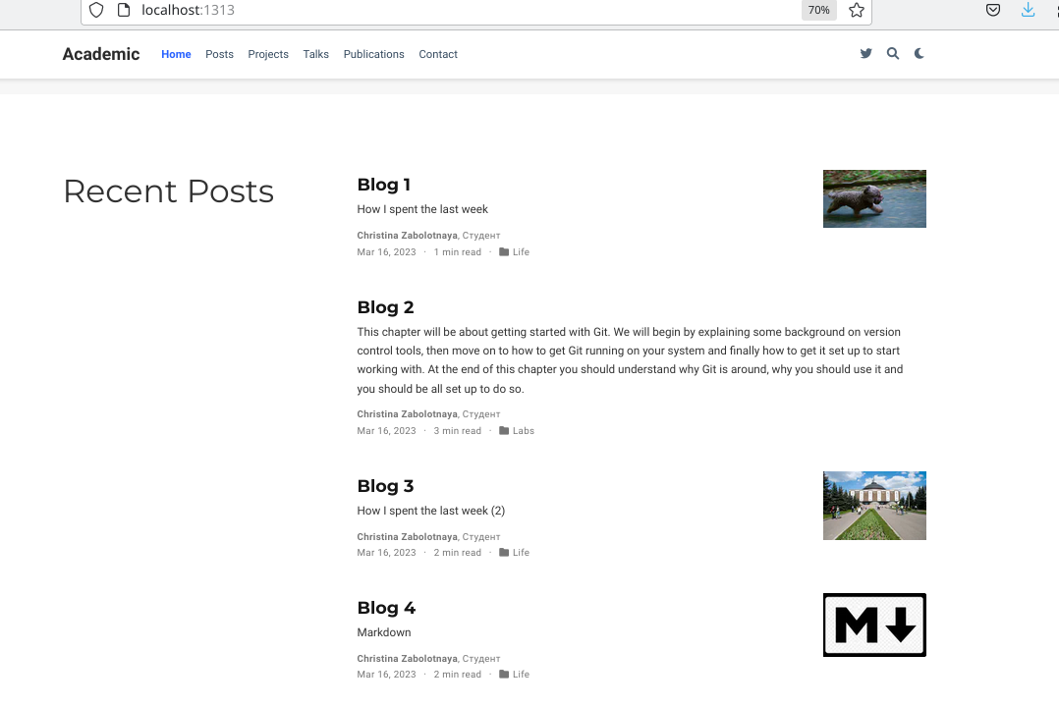

сайт

# 4 Выводы

В ходе выполнения данной лабораторной работы (индивидуального проекта) я научилась добавлять к сайту достижения.

# Список литературы